

ЭЛЕКТРОКОНВЕКТОРЫ НАСТЕННЫЕ
СЕРИИ STANDART

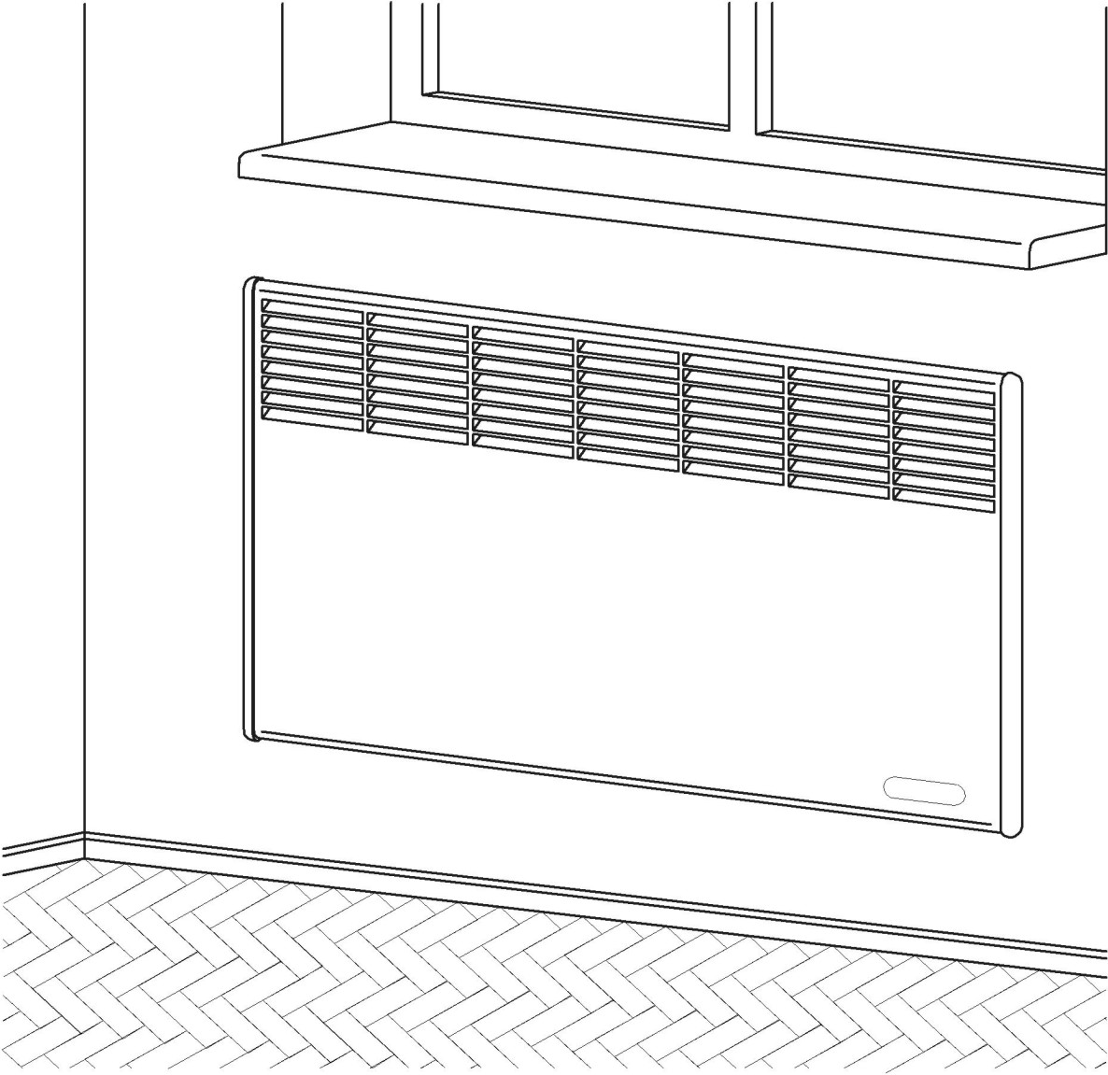

РУКОВОДСТВО ПО ЭКСПЛУАТАЦИИ




ВНИМАНИЕ!
Перед установкой и началом эксплуатации изделия внимательно ознакомьтесь с настоящим «Руководством по эксплуатации» (далее - руководство).
В связи с постоянной работой по совершенствованию изделия в конструкцию могут быть внесены изменения, не отраженные в данном руководстве, без снижения потребительских свойств изделия.

1 ОБЩИЕ УКАЗАНИЯ
Настоящее руководство распространяется на электроконвекторы настенные «RÖDA» серии Standart ТУ У 29.7-14307771-009:2006 (далее - конвекторы).
Конвекторы принадлежат к современному классу стационарных приборов тепловоздушного обогрева зданий и сооружений и предназначены для эксплуатации в помещениях с обычной средой.
Конвекторы предназначены для стационарной установки на стене, но их конструкция допускает установку конвекторов на полу при использовании комплекта опор активных КОА или комплекта опор пассивных КОП, приобретаемых дополнительно.
Конвекторы оснащены термостатом для установки и поддержания желаемой температуры в помещении, ступенчатым регулятором потребляемой мощности (или без него), защитой от перегрева и опрокидывания, а также функцией защиты помещения от замораживания (поддержание температуры в помещении в пределах +5…+7°С).
Режим работы – круглосуточный, без надзора.
При покупке конвектора требуйте проверки его работоспособности, соответствия комплекта поставки разделу 3 настоящего руководства, отсутствия механических повреждений. Проверьте полноту и правильность заполнения гарантийного (отрывного) талонов, наличие чётких печатей продавца.
После заполнения гарантийного талона запрещается вносить в него какие-либо исправления, дополнения, удалять и переписывать данные, внесённые продавцом.
Сохраняйте кассовый чек, настоящее руководство, гарантийный талон и упаковку в течение гарантийного срока эксплуатации конвектора. Утерянная документация, прилагаемая к конвектору при продаже, не возобновляется.
ПОМНИТЕ, при несоблюдении вышеперечисленных рекомендаций, при наличии механических повреждений Вы теряете право на гарантийное обслуживание.
Принцип действия конвектора показан на рисунке 1.
Нагревательный элемент 1 нагревает холодный воздух 2, который поступает в конвектор через отверстия в воздухозаборной решётке 8. Поток тёплого воздуха 3 за счёт естественной конвекции поднимается вверх, выходит через отверстия в воздуховыпускной решётке 7 и нагревает воздух в помещении.
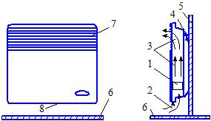 | 1 – нагревательный элемент  2 – холодный воздух  3 – тёплый воздух  4 – кронштейн для установки конвектора на стене  5 – стена  6 – пол  7– воздуховыпускная решётка  8 – воздухозаборная решётка | 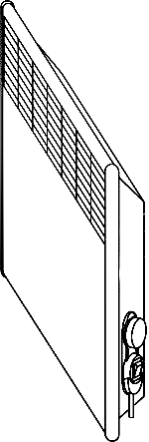  1  2 | 1 – ручка термостата  2 – клавиша выключателя или клавиши ступенчатого регулятора мощности.
Рис. 1 | Рис. 2

2 ТЕХНИЧЕСКИЕ ДАННЫЕ
Напряжение питающей электросети, В 230±10;
Частота тока, Гц 50 ± 1;
Класс защиты от поражения электрическим током ІІ
Остальные технические данные приведены в таблице 1

Таблица 1
Номинальная потребляемая мощность, кВт | 0,5 | 1,0 | 1,5 | 2,0 | 2,5
Номинальный потребляемый ток, А | 2,1 | 4,3 | 6,5 | 8,7 | 10,8

3 КОМПЛЕКТНОСТЬ
Электроконвектор - 1 шт.
Кронштейн для установки конвектора на стене - 2 шт.
Руководство по эксплуатации - 1 экземпляр
Упаковка - 1 комплект

4 ТРЕБОВАНИЯ БЕЗОПАСНОСТИ
Перед подключением конвектора к розетке электросети обязательно визуально проверьте шнур электропитания и сам конвектор на наличие механических повреждений. При наличии повреждений обратитесь в сервисный центр для их устранения. До устранения повреждений подключать конвектор к электросети запрещено.
Отключайте конвектор от розетки электросети во время его технического обслуживания и влажной уборки помещения около конвектора, установленного на полу. Отключайте конвектор от розетки электросети, взявшись за вилку шнура электропитания.
Не допускайте попадания влаги внутрь конвектора.
Не допускайте попадания посторонних предметов или бумаги внутрь конвектора.
Не используйте конвектор не по назначению (конвектор не предназначен для эксплуатации вне помещений).
Не эксплуатируйте конвектор с повреждённым шнуром электропитания. Следите за тем, чтобы шнур электропитания не касался нагретых поверхностей конвектора.
Во избежание ожогов не прикасайтесь обнажённой кожей к воздуховыпускной решётке и поверхностям вблизи неё во время работы конвектора.
ВНИМАНИЕ! В случае повреждения шнура электропитания его замену, чтобы исключить опасность, должен производить изготовитель, сервисная служба или аналогичный квалифицированный персонал.
Конвектор не предназначен для использования лицами (включая детей) с пониженными физическими, чувственными или умственными способностями или при отсутствии у них жизненного опыта или знаний, если они не находятся под контролем или не проинструктированы об использовании конвектора лицом, ответственным за их безопасность. Дети должны находиться под контролем для недопущения игры с конвектором.
ВНИМАНИЕ! Во избежание перегрева не накрывайте конвектор.
ЗАПРЕЩАЕТСЯ:
● Перекрывать частично или полностью, засорять вентиляционные отверстия в решетках конвектора;
● Располагать рядом с конвектором легковоспламеняющиеся вещества и предметы;
● Устанавливать конвектор в непосредственной близости от розетки электропитания;
● Использовать конвекторы в непосредственной близости от ванной, душа или плавательного бассейна;
● Прикасаться к вилке шнура электропитания и к самому конвектору мокрыми руками.

5. ПОДГОТОВКА К РАБОТЕ
5.1 Извлеките конвектор из упаковки. Сохраните упаковку для ее дальнейшего использования в случае демонтажа конвектора для длительного хранения.
После хранения конвектора или его транспортирования при низкой температуре (в случае выпадения росы) перед включением конвектора его необходимо выдержать при комнатной температуре не менее 2-х часов.
5.2 Проверьте соответствие Вашей электросети техническим данным конвектора, приведённым в разделе 2 настоящего руководства: напряжение питающей электросети; способность защитных устройств, электропроводки, розетки для подключения конвектора выдерживать ток, потребляемый конвектором. При необходимости проконсультируйтесь у продавца или представителя сервисного центра.
5.3 Определите место, где будет эксплуатироваться конвектор. Не устанавливайте конвектор на сквозняке, под отверстиями системы принудительной вентиляции, в зоне действия прямых солнечных лучей.
5.4 Для стационарной установки конвектора выполните на стене разметку под крепёжные отверстия (см. рис. 3, табл. 2) и закрепите кронштейны для установки конвектора, любым доступным способом, обеспечив надёжное крепление конвектора в течение всего срока эксплуатации и соблюдая минимальные расстояния от поверхностей конвектора до предметов окружающей обстановки, как показано на рисунках 4, 5 (расстояния даны в сантиметрах).
Наденьте конвектор на верхние зацепы кронштейнов (для этого на задней стенке конвектора предусмотрены два прямоугольных отверстия), при этом нижние зацепы кронштейнов должны соприкасаться с задней стенкой конвектора (не прилагайте чрезмерных усилий во избежание повреждения корпуса или покрытия конвектора). Потяните конвектор вверх до момента фиксации нижних зацепов кронштейнов в отверстиях воздухозаборной решётки конвектора.
Таблица 2
Конвектор номинальной мощностью, кВт | 0,5 | 1,0 | 1,5 | 2,0 | 2,5
L, мм | 156 | 288 | 408 | 540 | 660
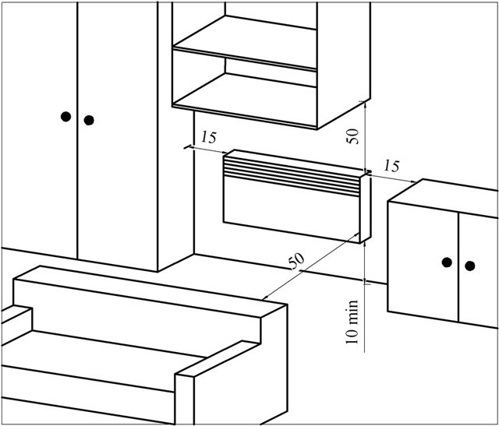
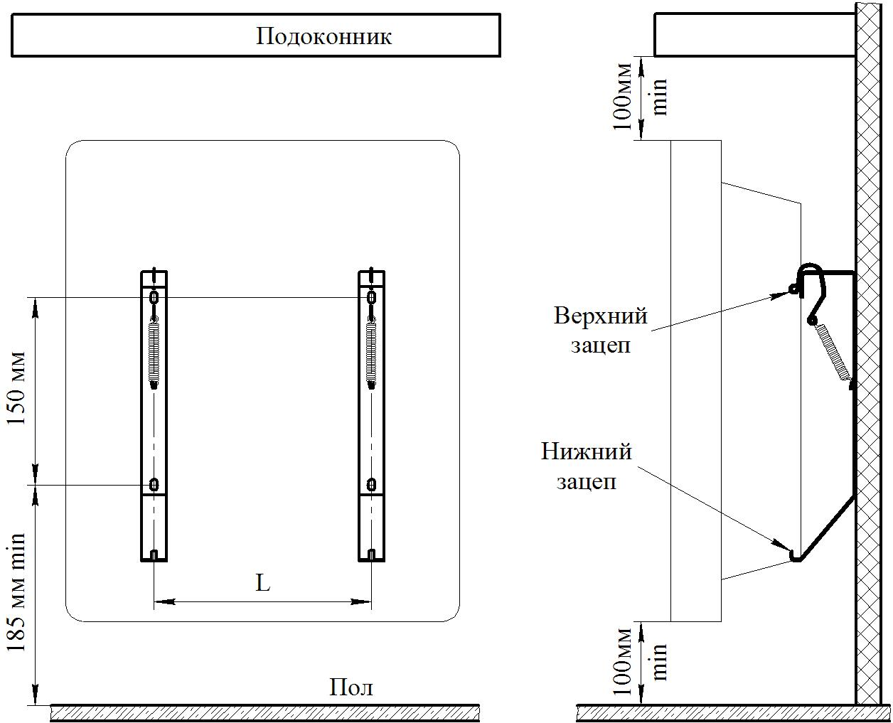

Рис. 3 Рис. 4
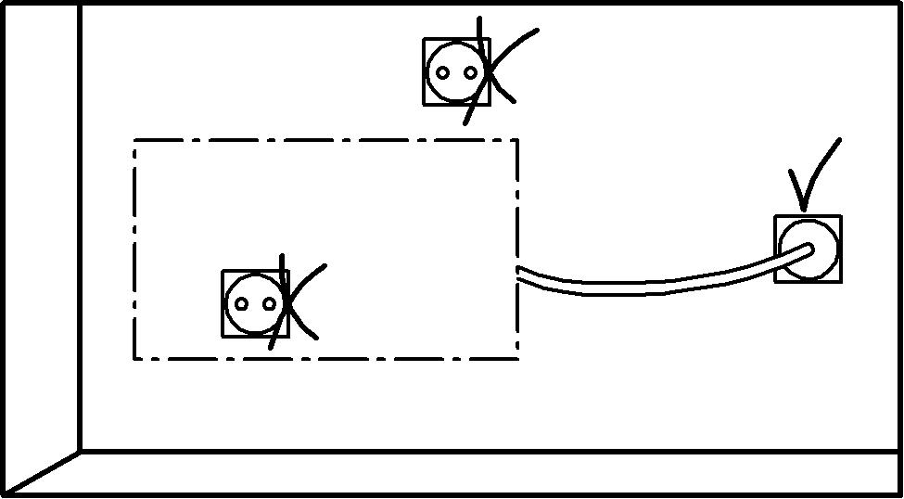
5.6 Переведите клавишу выключателя или клавиши ступенчатого регулятора мощности (рис. 2) в положение «0», установите ручку термостата в положение «» (совместите знак «» на ручке с меткой на корпусе блока управления). Конвектор готов к работе.

Рис. 5
6 ПОРЯДОК РАБОТЫ
Внимание! Категорически запрещается включать и эксплуатировать конвектор без его закрепления на кронштейнах на стене или без установленных опор на полу. Включать и эксплуатировать конвектор допускается только в положении, показанном на рис.1 (воздухозаборной решёткой вниз).
6.1 Включение конвектора
Подключите вилку шнура электропитания конвектора к розетке электросети. Установите ручку термостата в положение, близкое к «MAX». Включите конвектор переводом клавиши выключателя в положение «I» (клавиш ступенчатого регулятора – в положение «I» и «II»).
Когда температура в помещении достигнет желаемого значения (можете проверить температуру с помощью термометра), медленно поворачивайте ручку термостата в сторону уменьшения числовых значений (относительно метки), обозначенных на ручке, до отключения термостатом режима нагрева, сопровождаемого характерным «щелчком». Эта температура и будет в дальнейшем поддерживаться в помещении автоматически.
Для уменьшения температуры в помещении позиционируйте ручку термостата относительно метки на меньшем числовом значении, для увеличения – на большем.
Для переключения конвектора в режим половинной мощности (для конвекторов со ступенчатым регулятором мощности) достаточно перевести в положение «0» одну из клавиш регулятора.
6.2 Инициализация функции защиты от замораживания.
Установите ручку термостата в положение «» и включите конвектор.
6.3 Отключение конвектора от электросети.
Установите клавишу выключателя (клавиши ступенчатого регулятора мощности) в положение «0», выньте вилку шнура питания конвектора из розетки электросети.
6.4 Демонтаж конвектора.
Отключите конвектор от электросети согласно п. 6.3 настоящего руководства.
Потяните конвектор вверх и на себя до выхода нижних зацепов кронштейнов из отверстий воздухозаборной решётки конвектора, затем потяните конвектор вниз и снимите его с верхних зацепов кронштейнов.
6.5 Некоторые рекомендации, полезные при выборе моделей конвекторов и их эксплуатации.
Выбор номинальной мощности конвекторов при их использовании в качестве основного источника обогрева необходимо производить исходя из расчёта 100Вт на 1 м² площади (для помещений с нормальной изоляцией, высотой стен не более 3м).
В других случаях выбор мощности конвекторов должен производиться квалифицированным специалистом с учётом фактических тепловых потерь конкретного помещения.
С целью снижения затрат на электроэнергию:
- своевременно отслеживайте достижения в помещении желаемой температуры;
- выключайте конвектор при проветривании помещения;
- в случае Вашего отсутствия в помещении менее 2-х часов – не изменяйте настройку термостата, в противном случае (отсутствие более 24 часов) – установите ручку термостата в положение «»;
- если в помещении установлено несколько конвекторов – синхронизируйте их работу установкой ручек термостатов в одинаковое положение.

7 ТЕХНИЧЕСКОЕ ОБСЛУЖИВАНИЕ
Не реже одного раза в месяц очищайте решётки конвектора от пыли при помощи щётки и пылесоса, корпус протирайте влажной тряпкой. Не используйте для чистки абразивные и агрессивные материалы.

8 УСЛОВИЯ ТРАНСПОРТИРОВАНИЯ И ХРАНЕНИЯ
8.1 Конвекторы в упаковке изготовителя могут транспортироваться всеми видами крытых транспортных средств, которые обеспечивают их защиту от атмосферных осадков и механических повреждений, в соответствии с правилами перевозок грузов, действующими на транспорте данного вида. Транспортирование допускается при температуре от плюс 50ºС до минус 50ºС и относительной влажности воздуха не более 80% в соответствии с манипуляционными знаками на упаковке, и с исключением ударов и перемещений внутри транспортного средства.
8.2 Конвекторы должны храниться в упаковке изготовителя в сухих отапливаемых помещениях при температуре от +5ºС до +40ºС и относительной влажности воздуха не более 80%.
Не допускается хранение конвекторов в помещениях совместно с жидкостями и веществами, испарения которых могут вызвать коррозию элементов конструкции и повреждение изоляции проводников.

9 ПРАВИЛА УТИЛИЗАЦИИ
Изделие не содержит материалов, требующих специальных технологий утилизации.
При выводе из эксплуатации, изделие подлежит разборке с последующей сортировкой лома по группам на цветные, чёрные металлы и неметаллы, и их утилизации в соответствии с нормами, правилами и способами, действующими в местах утилизации.
Изделие не содержит драгоценных металлов.
10 СВИДЕТЕЛЬСТВО О ПРИЕМКЕ И ПРОДАЖЕ
Электроконвектор RÖDA Standart ЕВНА- /230С2М(_____)_______

(условное обозначение)
соответствует требованиям ТУ У 29.7-14307771-009:2006.

Дата выпуска____________________ Штамп ОТК (клеймо приемщика)

Продано ___________________________ Дата продажи ________________
(название предприятия торговли)
Проверенный, без механических повреждений, упакованный товар получил. Приемлемость гарантийных обязательств подтверждаю ________________________
(подпись покупателя)

11 ГАРАНТИИ ИЗГОТОВИТЕЛЯ
11.1 Гарантийный срок эксплуатации - 5 лет от даты продажи.
11.2 Изготовитель гарантирует соответствие изделия требованиям безопасности согласно ТУ У 29.7-14307771-009:2006, ДСТУ IEC 60335-2-30:2004, ГОСТ Р 52161.2.30-2007,
ГОСТ 12.1.004-91 (относительно пожарной безопасности), ДСТУ CISPR 14-1:2004,
ДСТУ CISPR 14-2:2007, ДСТУ IEC 61000-3-2:2004, ДСТУ EN 61000-3-3:2004,
ГОСТ Р 51318.14.1-2006, ГОСТ Р 51318.14.2-2006, ГОСТ Р 51317.3.2-2006, ГОСТ Р 51317.3.3-2008 (относительно электромагнитной совместимости) в течение срока службы (не менее 10 лет) при обязательном соблюдении потребителем требований этого руководства.
В течение гарантийного срока эксплуатации, в случае выявления существенных недостатков, которые возникли по вине изготовителя, потребитель имеет право на бесплатный ремонт, замену товара или возвращение его стоимости согласно требованиям закона «О защите прав потребителей».
Условия гарантийного обслуживания:
Гарантийный ремонт распространяется на производственные дефекты, обнаруженные в период гарантийного срока.
Условием бесплатного гарантийного обслуживания изделия является соблюдение потребителем правил монтажа и эксплуатации, перечисленных в данном руководстве.
Гарантийный ремонт осуществляется при:
- предоставлении в чистом виде неповрежденного изделия в упаковке;
- предоставлении заполненных должным образом гарантийных талонов.
Условия гарантии не предусматривают чистку и профилактику изделия. Эти работы выполняются за дополнительную плату.
Не подлежат гарантийному ремонту:
- изделия при наличии повреждений, вызванных внешними факторами, в частности, перепадами напряжения, молнией, пожаром, водой, небрежностью и другими факторами, которые не подлежат контролю со стороны изготовителя изделия;
- изделия, вышедшие из строя при неправильном подключении к электрической сети, а также из-за отклонения от норм параметров электрической сети (аварии);
- изделия со следами несанкционированного вскрытия, ремонта или внесения изменений в конструкцию;
- в случае использования изделия не по назначению;
- нарушений потребителем требований настоящего руководства.

Необходимые сведения о гарантийном и послегарантийном обслуживании изделия Вам укажет продавец.

Адрес предприятия-изготовителя:
ПАО "Маяк", Хмельницкое шоссе, 145, г. Винница 21021, Украина
тел. +38 (0432) 55-17-00, 55-17-17
http://www.termia.com.ua
e-mail: mayak_ukr@vinnitsa.com

Форма №2-гарант
Изготовитель (продавец)
(наименование предприятия, организации,

юридический адрес)
Идентификационный код Код согласно
по ЕГРПОУ ОКП

ГАРАНТИЙНЫЙ ТАЛОН
Заполняет изготовитель (продавец)
Наименование товара согласно с нормативным документом, марка
Электроконвектор «RÖDA» Standart ЕВНА- /230C2М( )
(условное обозначение)

Заводской номер Дата изготовления
(год, месяц, число)

(фамилия, имя, отчество ответственной особы изготовителя (продавца) (подпись)

м.п.

Заполняет продавец
Продавец
(наименование предприятия, организации

юридический адрес)

Дата продажи Цена
(год, месяц, число) (рублей)

(фамилия, имя, отчество ответственной особы продавца) (подпись)

М.П.
Форма №4-гарант
Изготовитель (продавец)
(наименование предприятия, организации,

юридический адрес)
Идентификационный код Код согласно
по ЕГРПОУ ОКП

ОТРЫВНОЙ ТАЛОН
на гарантийный ремонт
на протяжении 5 лет гарантийного срока эксплуатации
от даты продажи

Заполняет изготовитель (продавец)
Наименование товара согласно с нормативным документом, марка
Электроконвектор «RÖDA» Standart ЕВНА- /230C2М( )
(условное обозначение)
Заводской номер___________Дата изготовления
(год, месяц, число)

фамилия, имя, отчество ответственной особы изготовителя (продавца) (подпись)
м.п.

Заполняет продавец
Продавец
(наименование предприятия, организации

юридический адрес)

Дата продажи________________________
(год, месяц, число)

(фамилия, имя, отчество ответственной особы продавца) (подпись)
М.П.

Заполняет исполнитель
Исполнитель
(наименование предприятия, организации

юридический адрес)
Номер, под которым товар принят на гарантийный учёт

Причина ремонта | Название заменённого  комплектующего изделия,  составляющей части | Дата  проведения  ремонта  (год, месяц,  число) | Подпись  исполнителя,  номер  пломби-  ратора

(фамилия, имя, отчество ответственной особы исполнителя) (подпись)
М.П.
Подпись потребителя, подтверждающего выполнение работ по гарантийному ремонту______________________________________
(подпись) (дата)
Корешок отрывного талона на гарантийный ремонт на протяжении 5лет гарантийного срока эксплуатации
Исполнитель
(наименование предприятия, организации

юридический адрес)
Изъят
(год, месяц, число)

(фамилия, имя, отчество ответственной особы исполнителя) (подпись)
М.П.

Заполняет исполнитель
Товар принят на гарантийное обслуживание
(наименование

предприятия — исполнителя гарантийного обслуживания, юридический адрес)

Дата принятия товара на гарантийный учёт
(год, месяц, число)
Номер, под которым товар принят на гарантийный учёт

(фамилия, имя, отчество ответственной особы исполнителя) (подпись)
М.П.
Учет работ по техническому обслуживанию и гарантийному ремонту
Примечание: Дополнительно вносится информация про выполненные работы по предотвращению возникновения пожара.
Дата | Описание неисправностей | Содержание выполненой работы, наименование и тип заменённых комплектующих изделий, составляющих частей | Подпись  исполнителя,  номер  пломби-  ратора
Гарантийный срок эксплуатации продлён до __________20 г.
до 20 г. до 20 г.

(фамилия, имя, отчество ответственной особы исполнителя) (подпись)
М.П.
Товар уценён_____________________________________ рублей
(дата и номер документа уценённого товара)
Новая цена_______________________________________ рублей
(сумма словами)

(фамилия, имя, отчество ответственной особы исполнителя) (подпись)
М.П.

